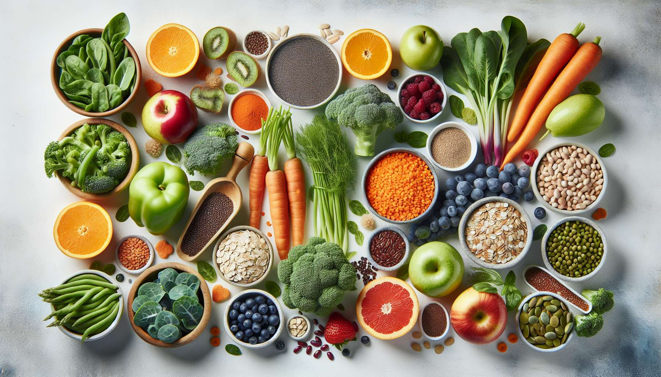

Ballaststoffe, obwohl oft vernachlässigt, spielen eine wesentliche Rolle für das hormonelle Gleichgewicht und die allgemeine Gesundheit. Diese unverdaulichen Bestandteile von pflanzlichen Lebensmitteln haben vielfältige positive Auswirkungen auf den Stoffwechsel, die Verdauung und die Hormonregulierung.  
  
Es gibt zwei Haupttypen von Ballaststoffen: lösliche Ballaststoffe und unlösliche Ballaststoffe. Lösliche Ballaststoffe, wie Pektin, Gummis und Schleimstoffe, lösen sich in Wasser und bilden ein Gel im Darm. Sie sind besonders wirksam bei der Regulierung des Blutzuckerspiegels und des Cholesterinspiegels. Unlösliche Ballaststoffe, wie Cellulose, Hemicellulose und Lignin, lösen sich nicht in Wasser auf, tragen jedoch dazu bei, das Stuhlvolumen zu erhöhen und die Darmbewegung anzuregen.  
  
Zum Beispiel hat eine Studie gezeigt, dass eine ballaststoffreiche Ernährung, insbesondere mit löslichen Ballaststoffen aus Hülsenfrüchten und Obst, dazu beitragen kann, die Insulinresistenz bei Menschen mit polyzystischem Ovarsyndrom (PCOS) zu reduzieren. Die Forscher schlugen vor, dass lösliche Ballaststoffe, indem sie die Aufnahme von Kohlenhydraten verlangsamen, dazu beitragen, den Blutzuckerspiegel zu stabilisieren und die Insulinsensitivität zu verbessern.  
  
Ballaststoffe haben auch einen signifikanten Einfluss auf das Sättigungsgefühl und die Gewichtskontrolle. Indem sie das Nahrungsvolumen erhöhen, ohne zusätzliche Kalorien zu liefern, fördern sie ein Gefühl der Fülle und helfen, die gesamte Kalorienzufuhr zu reduzieren. Darüber hinaus tragen sie durch Verlangsamung der Magenentleerung und Regulierung der Glukosefreisetzung ins Blut zur Stabilisierung des Appetits und zur Vermeidung von Heißhunger bei.  
  
Eine Studie hat gezeigt, dass eine hohe Aufnahme von Ballaststoffen, insbesondere von unlöslichen Ballaststoffen, mit einem reduzierten Risiko für Typ-2-Diabetes verbunden ist. Die Forscher schlugen vor, dass Ballaststoffe, indem sie die Insulinsensitivität verbessern und Entzündungen reduzieren, dazu beitragen können, die Ausbildung dieser Stoffwechselerkrankung zu verhindern.  
  
Ballaststoffe spielen auch eine Schlüsselrolle für die Verdauungsgesundheit und die Regulierung der Darmhormone. Indem sie die nützlichen Bakterien im Darm-Mikrobiom nähren, fördern sie die Produktion von kurzkettigen Fettsäuren (SCFA), wie Butyrat, Propionat und Acetat. Diese SCFAs haben entzündungshemmende Wirkungen und tragen zur Aufrechterhaltung der Integrität der Darmbarriere bei. Sie stimulieren auch die Ausscheidung von Darmpeptiden, wie GLP-1 und PYY, die den Appetit und das Sättigungsgefühl regulieren.  
  
Zum Beispiel hat eine Studie gezeigt, dass der Verzehr von Präbiotischen Ballaststoffen, wie Inulin und Fructooligosaccharide (FOS), helfen kann, die Cortisolspiegel zu senken und die Stressreaktion bei Menschen mit Reizdarmsyndrom (IBS) zu verbessern. Die Forscher schlugen vor, dass die günstigen Auswirkungen von Ballaststoffen auf das Darmmikrobiom und die SCFA-Produktion dazu beitragen können, die Darm-Hirn-Achse zu regulieren und die Symptome des IBS zu lindern.  
  
Schließlich spielen Ballaststoffe eine wichtige Rolle bei der Ausscheidung überschüssiger Hormone, insbesondere von Östrogenen. Indem sie sich im Darm an Östrogene binden und deren Ausscheidung mit dem Stuhl fördern, helfen Ballaststoffe, die Reabsorption dieser Hormone zu reduzieren und ein optimales hormonelles Gleichgewicht aufrechtzuerhalten. Eine Studie hat gezeigt, dass eine hohe Ballaststoffaufnahme mit niedrigeren zirkulierenden Östrogenspiegeln bei prämenopausalen Frauen verbunden ist, was auf einen schützenden Effekt gegen hormonabhängigen Brustkrebs hindeutet.  
  
Um voll von den Auswirkungen der Ballaststoffe auf das hormonelle Gleichgewicht zu profitieren, wird empfohlen, eine Vielzahl von ballaststoffreichen Lebensmitteln, wie Gemüse, Obst, Hülsenfrüchte, Vollkornprodukte und Samen, zu verzehren. Das Ziel ist es, eine tägliche Ballaststoffzufuhr von mindestens 25 bis 30 Gramm zu erreichen, wobei auf eine ausgewogene Zufuhr von löslichen und unlöslichen Ballaststoffen zu achten ist. Es ist auch wichtig, die Ballaststoffaufnahme schrittweise zu erhöhen und ausreichend Wasser zu trinken, um Verdauungsprobleme zu vermeiden.  
  
Zusammenfassend sind Ballaststoffe wertvolle Verbündete für das hormonelle Gleichgewicht und die allgemeine Gesundheit. Ihre positiven Auswirkungen auf den Blutzuckerspiegel, das Sättigungsgefühl, das Darmmikrobiom und die Ausscheidung überschüssiger Hormone machen sie zu Schlüsselakteuren bei der Prävention von Stoffwechsel- und Hormonstörungen. Eine ballaststoffreiche und vielfältige Ernährung, kombiniert mit einem gesunden Lebensstil, kann dazu beitragen, die endokrine Funktion zu optimieren und dauerhaftes Wohlbefinden zu fördern.  
  
Zu beachten:  
  
1. Ballaststoffe, obwohl oft vernachlässigt, spielen eine wesentliche Rolle für das hormonelle Gleichgewicht und die allgemeine Gesundheit.  
  
2. Es gibt zwei Haupttypen von Ballaststoffen: lösliche und unlösliche Ballaststoffe, die jeweils spezifische positive Auswirkungen auf den Stoffwechsel, die Verdauung und die Hormonregulierung haben.  
  
3. Lösliche Ballaststoffe wirken sich positiv auf die Regulierung des Blutzuckers, die Senkung der Insulinresistenz und die Kontrolle des Cholesterinspiegels aus.  
  
4. Unlösliche Ballaststoffe tragen dazu bei, das Stuhlvolumen zu erhöhen, die Darmbewegung zu stimulieren und das Risiko für Typ-2-Diabetes zu senken.  
  
5. Ballaststoffe fördern das Sättigungsgefühl, unterstützen die Gewichtskontrolle und helfen, den Appetit zu stabilisieren, indem sie die Magenentleerung verlangsamen und die Glukosefreisetzung ins Blut regulieren.  
  
6. Ballaststoffe nähren die nützlichen Bakterien im Darm-Mikrobiom, was die Produktion von kurzkettigen Fettsäuren (SCFA) mit entzündungshemmenden Wirkungen fördert und die Ausscheidung von Darmpeptiden stimuliert, die den Appetit und das Sättigungsgefühl regulieren.  
  
7. Ballaststoffe spielen eine Rolle bei der Ausscheidung überschüssiger Hormone, insbesondere von Östrogenen, und tragen so zur Aufrechterhaltung eines optimalen hormonellen Gleichgewichts bei.  
  
8. Es wird empfohlen, eine Vielfalt von ballaststoffreichen Lebensmitteln (Gemüse, Obst, Hülsenfrüchte, Vollkornprodukte, Samen) zu verzehren und eine tägliche Ballaststoffzufuhr von mindestens 25 bis 30 Gramm anzustreben, wobei auf eine ausgewogene Zufuhr von löslichen und unlöslichen Ballaststoffen zu achten ist.